支持服务隔离的线程池

一、背景

1.1. 背景需求

通常通过一个线程池来执行多种类型的任务，但是不同类型的任务有不同的优先级，以及不同类型任务的服务隔离，都难以支持。比如tip中不同业务方的API肯定有不同的优先级，我们肯定不希望大量的淘宝客API调用消耗了系统大量的资源，而导致比如交易API不可用，或响应慢。这就需要将不同类型的业务隔离起来，对不同的业务配置不同的资源配置，并能控制他们的资源消耗在配置范围之内。

但是针对不同类型的任务，使用不同的线程池，极容易导致资源的浪费，某种类型的任务线程池繁忙处理不过来，而有些类型的任务线程池空闲，而导致资源的浪费，并且不易管理。

我们希望通过共享单个线程池，来支持不同类型的任务的服务隔离，资源配置（配置单个类型的任务的资源），资源限制，当让如果能做到动态资源配置同时兼顾任务类型的优先级，那就完美了。

1.2. 名词解释：

名词 | 解释
TaskDomain | 任务领域，即 任务类型
ResourceConfiguration | 资源配置，配置线程，队列大小
TaskDomainResource | 任务领域的资源，线程，队列
TaskDomainResourceController | 任务领域资源控制器，管理资源的申请，释放
Dispatcher | 任务领域排队的任务分发器，负责在资源许可的情况执行处于排队的任务
ThreadPool | 线程池，负责管理所有的线程
Watchdog | 看门狗，负责清理超时执行的任务
TaskDomainRuntime | 任务领域运行时，运行时控制

二、详细设计

2.1. 资源控制

在本系统中，主要考虑两种资源，线程(thread)，队列(queue)，每个一个TaskDomain都有自己的ResourceConfiguration和相对于配置的TaskDomainResource。TaskDomainResourceController控制TaskDomain的资源的申请，释放。执行一个任务的流程如下图：

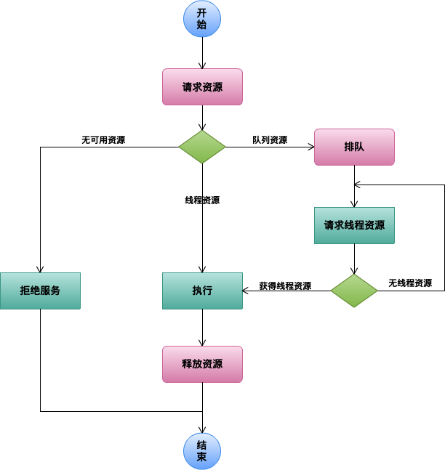

图2-1任务执行流程

资源控制模式(ResourceControlMode)

模式 | 解释
MAX | 限制最多使用多少，Default Task Domain的线程控制模式一定是 MAX模式
RESERVED | 保证最少使用多少，即使不需要这么多，也会被保留，但是在自己的RESERVED资源用完后，可以向Default Task Domain借用资源。

所有的TaskDomain共享一个线程池，线程池中线程根据TaskDomain的ResourceConfiguration划分给不同的TaskDomain, 剩于的资源(thread, queue)划分给Default Task Domain。共享的线程池，不提供任务排队的功能，每个TaskDomain有自己的队列，这样考虑主要是为了避免不同TaskDomain的任务的优先级的问题[如果共享一个队列， 就只能靠FIFO了，但是FIFO不能满足，TaskDomain内部是必须FIFO的]。

TaskDomainRuntime负责接受任务，申请资源，提交任务threadpool执行，或是提交任务到等待队列，并在有线程资源可用，提交排队的任务到threadpool执行。

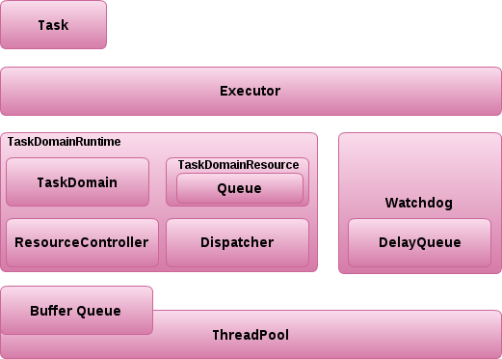
图2-2 整体结构
MAX模式控制

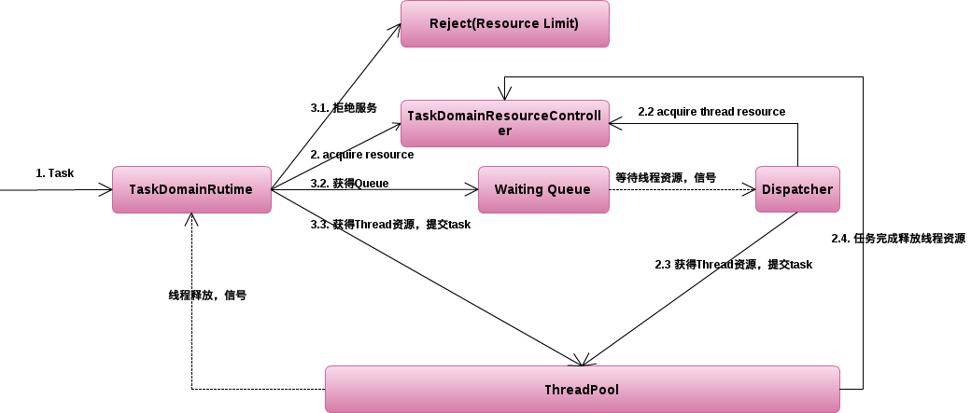
图2-3 MAX模式控制

注释：

MAX模式的TaskDomain在自己的资源耗尽时，直接拒绝服务。

RESERVED模式

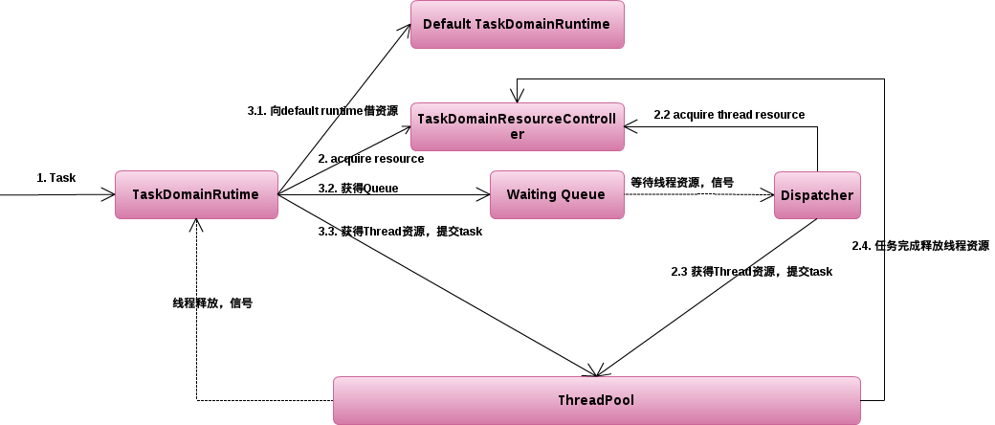
图2-4 RESERVED模式控制
注释：

RESERVED模式的TaskDomain在自己的资源耗尽时，可以尝试向 Default TaskDomain借用资源，如果与此同时Default TaskDomain资源也耗尽，就只有拒绝服务。

2. TaskDomain任务排队处理

每个TaskDomain有自己的任务队列，和一个后台Dispatcher线程，不停的从任务队列却排队的任务，并在有可用线程资源时，执行排队的任务。

TaskDomain在无法获得线程资源，退而求其次尝试获取队列资源，如果获得了队列资源，将任务排入队列，后台Dispatcher线程会被启动，尝试处理队列中的。
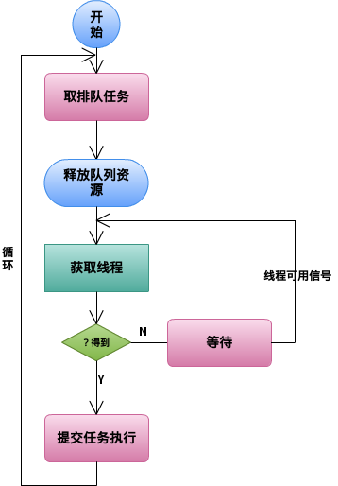

图2-5 Dispatcher

Dispatcher循环：

1. 从queue中取排队的任务，阻塞直到有排队的任务。
2. 尝试从本Task Domain获取线程资源，如果有可用资源 进入 3，无可用资源进入4。
3. 提交任务到线程池执行，循环1。
4. 等待有可用线程资源, 如果被唤醒回到 2重新执行。

3. 任务超时检测及处理（ Watchdog看门狗）

所有TaskDomain公有一个 Watchdog看门狗，检测及处理超时任务。TaskDomainRuntime在提交任务给线程池的同时，如果任务设置了超时时间，或是TaskDomainRuntime有默认的超时时间设置，或Executor强制的超时时间设置，就会构造一个 WatchedTask 提交给 Watchdog的DelayQueue队列， Watchdog的线程会阻塞直到 DelayQueue 中至少有一个 WatchedTask超时，Watchdog将超时的代码任务执行的 Future取消。
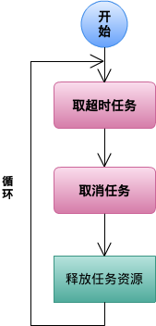

图2-6 Watchdog循环

三、高级特性

1. 支持资源动态在各个TaskDomain里拆借(资源配置动态调整)。想像如下的场景，系统中配置了两个TaskDomain:

TaskDomain A:
资源控制模型：MAX
线程： 16 (MAX，最多16)
队列： 32 (MAX, 最大32)
TaskDomain B:
资源控制模型：RESERVED
线程： 32 (RESERVED，最多32)
队列： 64 (MAX, 最大64)

Default TaskDomain:
资源控制模型：MAX
线程： 16 (MAX，最多16)
队列： 32 (MAX, 最大32)

静态配置，任务 TaskDomain B是重要的，需要重点保护的， TaskDomain A非重要的。但是如果系统在某些时刻，如果TaskDomain B的请求并不大，而TaskDomain A的请求却非常繁忙，这样就会导致 系统为 TaskDomain B保留的大量资源和 Default TaskDomain的资源被浪费。此时系统有大量的空闲的资源，却不能为TaskDomain A的请求提供正常的服务。

通过监控每一个 TaskDomain的资源使用率，线程, 队列，可以从资源使用率的TaskDomain释放一些资源到其他繁忙的TaskDomain，或是 Default TaskDomain。

2. 动态强制释放一个TaskDomain的所有资源。想象一下这样的场景，某种TaskDomain的后端服务完全不可用，这时可以强制将该TaskDomain的所有资源释放给其他TaskDomain或 Default TaskDomain。(这样的场景发生在，如后某个ISP问题，有时会封API，但是目前封API，并不会释放给该API或业务保留的资源)。

